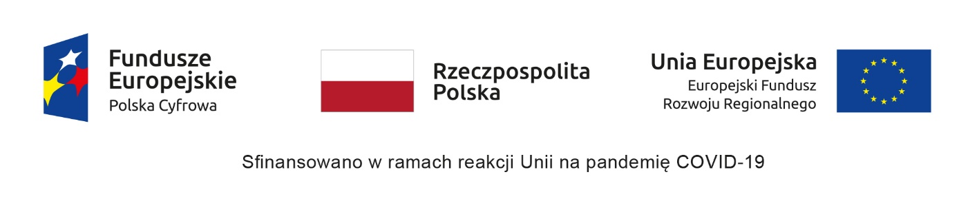

Załącznik do Procedury monitorowania utrzymania efektów projektu grantowego ,,Wsparcie dzieci z rodzin pegeerowskich w rozwoju cyfrowym – Granty PPGR” w ramach Programu Operacyjnego Polska Cyfrowa na lata 2014-2020

...............................................................................

(imię i nazwisko rodzica/opiekuna prawnego/ucznia pełnoletniego)*

**Oświadczam, że:**

1) Jestem matką/ojcem/opiekunem dziecka/uczniem pełnoletnim* .........................................................

(imię i nazwisko dziecka)

i posiadam na własność sprzęt komputerowy: komputer przenośny/komputer stacjonarny/tablet (producent, model/ typ nr seryjny) .................................................................. przekazany protokołem zdawczo odbiorczym z dnia ............................... ………………… r.

2) Przekazany sprzęt komputerowy jest w wyłącznym użytkowaniu dziecka/ucznia pełnoletniego* i jest wykorzystywany zgodnie z przeznaczeniem.

3) Dziecko/uczeń pełnoletni* wskazane/y w niniejszym oświadczeniu zamieszkuje miejscowość/gminę  
......................................................., w której funkcjonowało niegdyś zlikwidowane Państwowe Przedsiębiorstwo Gospodarki Rolnej;

4) Efekty projektu zostaną utrzymane przez okres 2 lat od zakończenia projektu.

.......................................................................  
(data, miejscowość) podpis

*Oświadczenie jest potwierdzeniem utrzymania efektów projektu grantowego ,,Wsparcie dzieci  
z rodzin pegeerowskich w rozwoju cyfrowym - Granty PPGR” realizowanego w ramach Programu Operacyjnego Polska Cyfrowa na lata 2014-2020 Oś Priorytetowa V Rozwój cyfrowy JST oraz wzmocnienie cyfrowej odporności na zagrożenia - REACT-EU Działanie 5.1 Rozwój cyfrowy JST oraz wzmocnienie cyfrowej odporności na zagrożenia*

*właściwe zaznaczyć